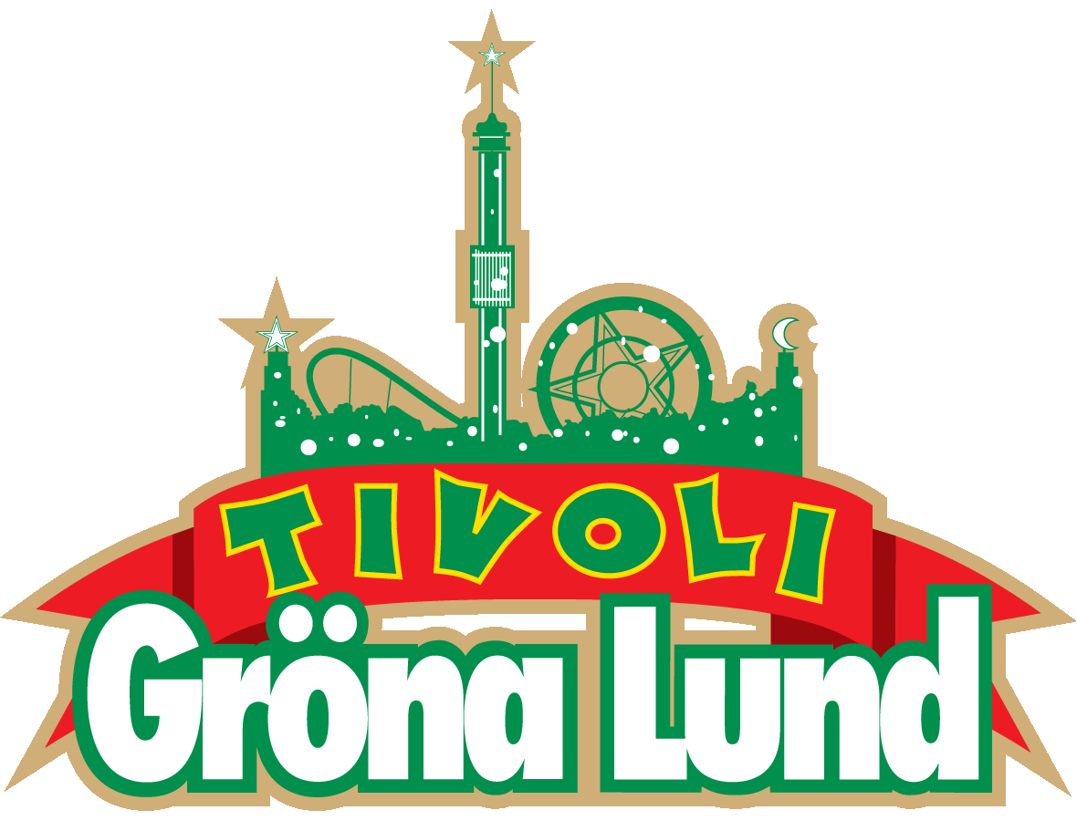

Pressmeddelande 2019-04-11

THE SOUNDS OCH SAXON KLARA FÖR GRÖNAN  
**Idag adderar vi två nya akter till Gröna Lunds konsertsommar. The Sounds har inte spelat på tivolit sedan 2013, men den 13 september är det hög tid för Maja och gänget att återigen kliva ut på Stora Scen. Saxon har aldrig spelat på Stora Scen förut, men den 26 september intar det brittiska heavy metalbandet Gröna Lund som ett stopp på deras 40th Anniversary Castles & Eagles Tour.**

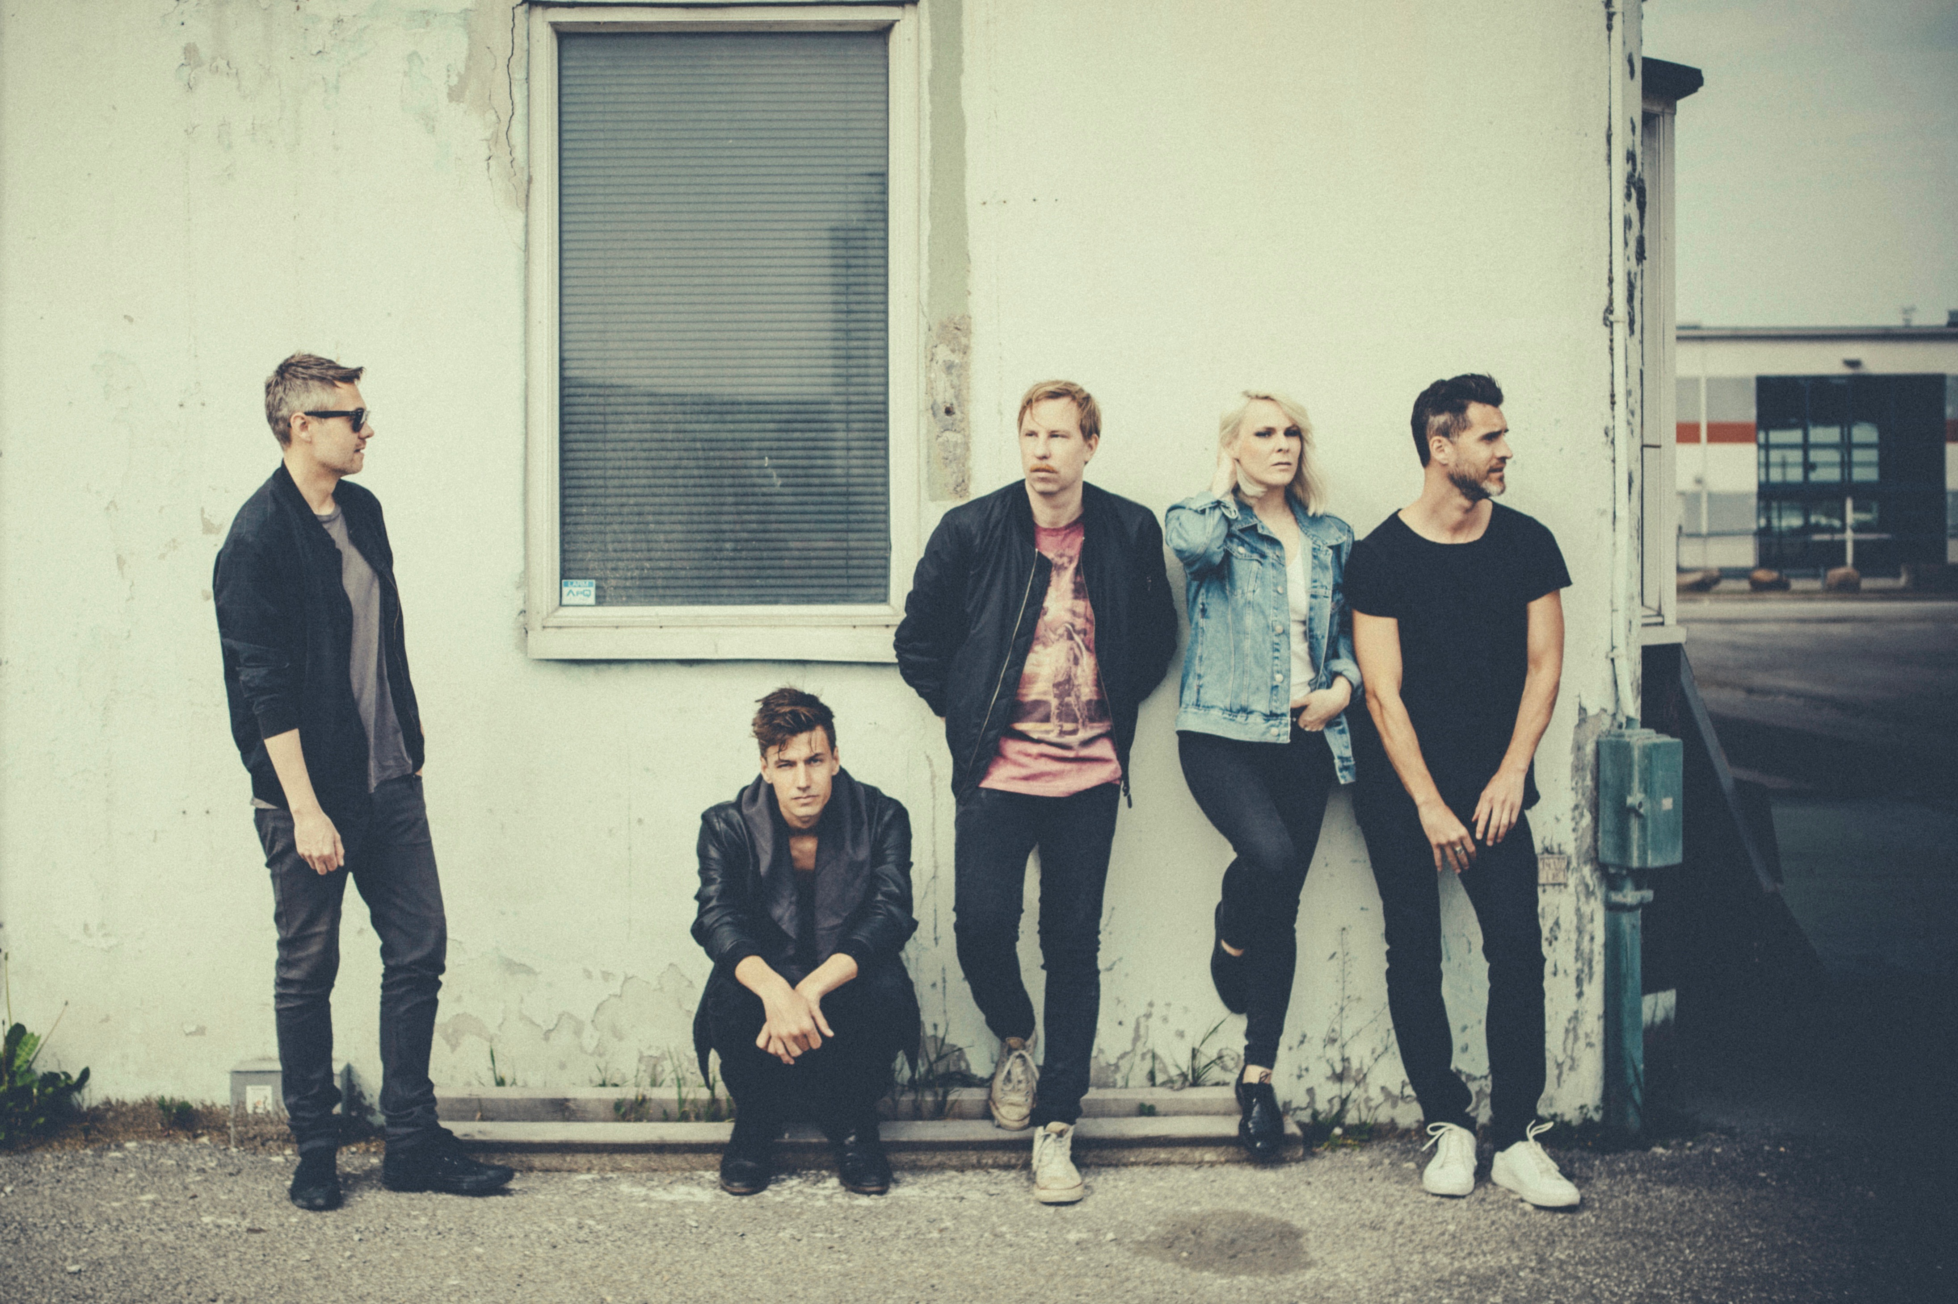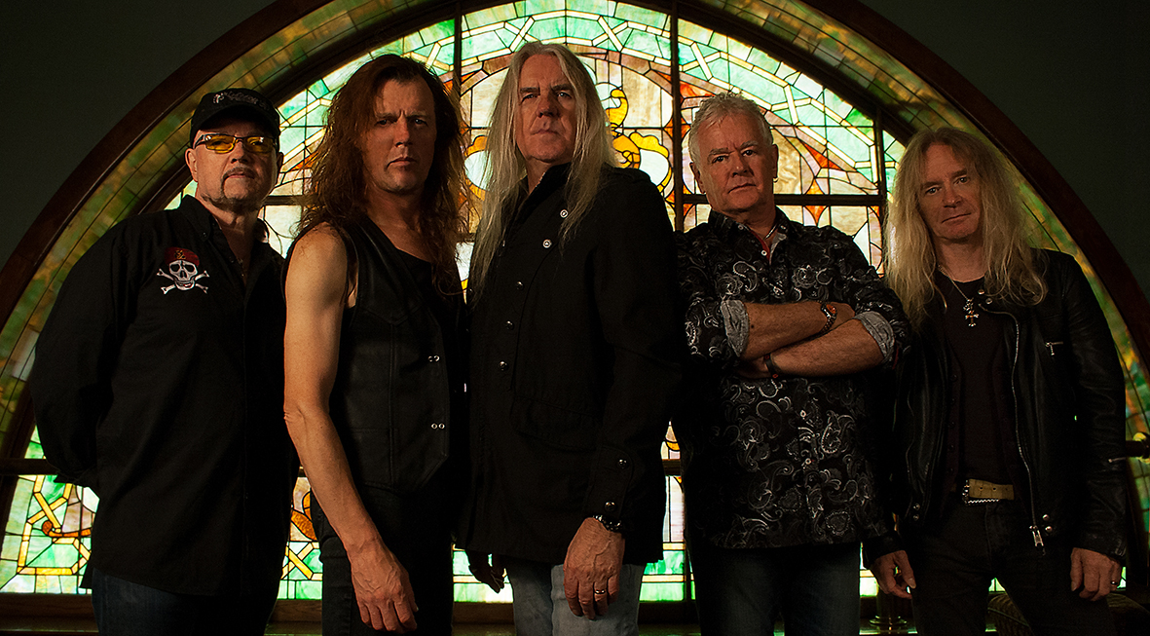

The Sounds bildades 1999 och slog igenom 2002 med albumet ”Living in America” där låtar som ”Hit me”, ”Living in America” och ”Seven days a week” rönte stora framgångar. Sedan dess har de toppat listor över hela världen, turnerat och släppt totalt fem album. Den 13 september är de tillbaka på Stora Scen för att för tredje gången leverera kaxig, högljudd och härligt punkig rock när den är som bäst.

Saxon räknas som ett av de mest klassiska metalbanden i världen och har inspirerat och influerat band som Metallica, Mötley Crüe och Skid Row. Trots att de hållit på sedan slutet av 1970-talet ligger de inte på latsidan. De har släppt hela 22 album sedan starten och deras senaste album ”Thunderbolt” kom så sent som förra året. I år firar de 40 år som band genom att ge sig ut på en speciell jubileumsturné. Att de inte spelat på Stora Scen förut är ett mysterium, men den 26 september tar Saxon sin ”40th Anniversary Castles & Eagles Tour”till Gröna Lund.

För mer informationkontakta Annika Troselius, Informationschef på telefon 0708-580050 eller e-mail [annika.troselius@gronalund.com](mailto:annika.troselius@gronalund.com). För pressbilder besök Gröna Lunds bildbank [www.bilder.gronalund.com](http://www.bilder.gronalund.com)

**KONSERTSOMMAREN 2019**Med Gröna Lunds entrékort Gröna Kortet har man fri entré hela säsongen, inklusive alla konserter. Gröna Kortet kostar 290 kr och går att köpa i Gröna Lunds webbshop. Följande konserter är hittills bokade:

Wiz Khalifa – 2 maj kl. 20.00 på Stora Scen  
Mustasch – 3 maj kl. 20.00 på Stora Scen  
Sarah Klang – 10 maj kl. 20.00 på Stora Scen  
Benjamin Ingrosso och Felix Sandman – 16 maj kl. 20.00 på Stora Scen  
Samir & Viktor – 19 maj kl 18.00 på Stora Scen  
Carly Rae Jepsen – 23 maj kl. 20.00 på Stora Scen  
Backyard Babies – 24 maj kl. 20.00 på Stora Scen  
J Balvin – 29 maj kl. 20.00 på Stora Scen  
Lenny Kravitz – 30 maj kl. 20.00 på Stora Scen  
The Smashing Pumpkins – 31 maj kl. 20.00 på Stora Scen  
Remu & Hurriganes – 3 juni kl. 20.00 på Lilla Scen  
Pale Honey – 4 juni kl. 20.00 på Lilla Scen  
Kris Kristofferson & The Strangers – 7 juni kl. 20.00 på Stora Scen  
Peter Jöback – 9 juni kl. 20.00 på Stora Scen  
Royal Republic – 10 juni kl. 20.00 på Lilla Scen  
Robert Plant & The Sensational Space Shifters – 13 juni på Stora Scen  
​Tjuvjakt – 14 juni på Stora Scen  
Sting – 17 juni kl. 20.00 på Stora Scen  
Victor Leksell – 18 juni 20.00 på Lilla Scen   
Stone Temple Pilots – 19 juni kl. 20.00 på Stora Scen  
Gojira – 25 juni 20.00 på Stora Scen  
Dropkick Murphys – 26 juni kl. 20.00 på Stora Scen  
Di Leva tolkar Bowie – 27 juni kl. 20.00 på Stora Scen  
Sven-Bertil Taube med gäster – 28 juni kl. 20.00 på Stora Scen   
Matt Corby – 3 juli kl. 20.00 på Stora Scen  
Band of Horses – 4 juli kl. 20.00 på Stora Scen  
​Christian Kjellvander – 15 juli kl. 20.00 på Lilla Scen  
Weezer – 16 juli kl. 20.00 på Stora Scen  
LOVA – 23 juli kl. 20.00 på Lilla Scen  
Monster Magnet – 29 juli kl. 20.00 på Lilla Scen  
​De Lyckliga Kompisarna – 30 juli kl. 20.00 på Lilla Scen  
Shirin – 5 augusti kl. 20.00 på Lilla Scen  
Hoffmaestro – 9 augusti kl. 20.00 på Stora Scen  
Skinny Lister – 13 augusti kl. 20.00 på Lilla Scen

Ava Max – 14 augusti kl. 20.00 på Stora Scen  
Miss Li – 15 augusti kl. 20.00 på Stora Scen  
Danko Jones – 16 augusti kl. 20.00 på Stora Scen  
Hozier – 20 augusti kl. 20.00 på Stora Scen  
Jireel – 21 augusti kl. 20.00 på Stora Scen  
Movits! – 22 augusti kl. 20.00 på Stora Scen  
Seinabo Sey – 23 augusti kl. 20.00 på Stora Scen  
​Fricky – 29 augusti kl. 20.00 på Stora Scen  
Petter – 30 augusti kl. 20.00 på Stora Scen  
Millencolin – 6 september kl. 20.00 på Stora Scen  
The Sounds – 13 september kl. 20.00 på Stora Scen  
Graveyard – 19 september kl. 20.00 på Stora Scen  
STOR – 20 september kl. 20.00 på Stora Scen  
Saxon - 40th Anniversary Castles & Eagles Tour – 26 september kl. 20.00 på Stora Scen  
Miriam Bryant – 27 september kl. 20.00 på Stora Scen